

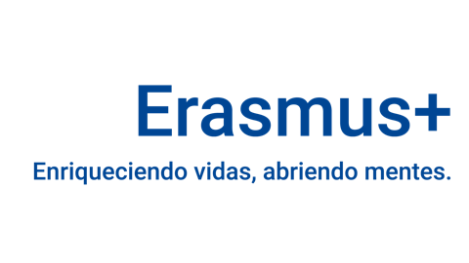
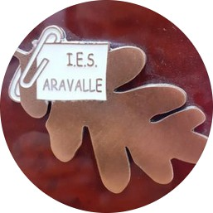

ESTANCIA 30 DÍAS PLEYBEN – CURSO 26/27 – PROGRAMA ERASMUS+

BAREMO PROVISIONAL DE LOS PARTICIPANTES

DNI | TOTAL INTERÉS Y MOTIVACIÓN | TOTAL APOYO FAMILIAR | TOTAL RESISTENCIA PERSONAL | TOTAL INCLUSIÓN | TOTAL HABILIDADES LINGÜÍSTICAS | BAREMO TOTAL
*****848M | 7,5 | 3,5 | 2 | 3 | 4 | 20
*****465P | 4 | 6 | 3 | 1 | 4 | 18
*****977V | 6,5 | 4,5 | 3 | 0 | 2 | 16
****978H | 6,5 | 6 | 3 | 0 | 0 | 15,5
*****233Z | 4,5 | 5,5 | 1,5 | 3 | 0 | 14,5
*****692T | SELECCIONADA PARA ACOGIDA DE ALUMNOS ERASMUS

*plazo de reclamaciones hasta el 15 de junio de 2026

